Patrick SAMOU
Haute Ecole Robert Schuman
2025-2026
PROTOTYPE PROJET BLOC 2 C#

Table des matières
1. Introduction 2
2. Objectifs du prototype 2
3. Architecture 2
3.1 Séparation des responsabilités 2
3.2 Classes 3
4. Choix techniques 3
4.1 rclone 3
4.2 Async/Await et parallélisme 4
4.3 Annulation coopérative 4
4.4 IProgress<string> 4
5. Fonctionnement détaillé 4
5.1 Déroulement d'un backup 4
5.2 Annulation 5
6. Points à traiter (version finale) 5

Clean & Save
Rapport de conception — Prototype

1. Introduction
Clean & Save est une application de sauvegarde incrémentale développée en C# avec WinForms. Elle permet à l'utilisateur de sélectionner un dossier source et d'en effectuer une copie incrémentale vers un dossier de destination organisé par jour de la semaine, tout en simulant simultanément une tâche de nettoyage.

Ce document présente l'architecture du prototype, les choix techniques effectués et les fonctionnalités implémentées.

2. Objectifs du prototype
Le prototype doit démontrer les capacités suivantes :

- Copie incrémentale d'un dossier source vers un dossier destination du jour via rclone
- Simulation simultanée d'une tâche de nettoyage durant 30 secondes
- Interface graphique réactive permettant l'annulation à tout moment
- Création automatique des dossiers si inexistants
- Retour visuel en temps réel sur la progression des deux tâches

3. Architecture

3.1 Séparation des responsabilités
Le projet suit une architecture en deux couches distinctes :

Couche | Responsabilité
Form1 (UI) | Affichage, interaction utilisateur, sélection du dossier source, gestion des boutons
Backup (Métier) | Logique de copie, nettoyage, calcul des chemins, gestion de l'annulation

3.2 Classes
Le projet est composé de trois classes principales :

Backup
Classe métier centrale. Contient toute la logique de sauvegarde et de nettoyage. Ne connaît pas l'interface graphique — communique via IProgress<string> et retourne un BackupState.

Form1
Formulaire WinForms. Gère l'interaction avec l'utilisateur, instancie Backup, crée les objets Progress<string> et CancellationTokenSource.

BackupState
Enumération à trois valeurs : Success, Failed, Canceled. Représente le résultat final d'une opération.

4. Choix techniques

4.1 rclone
L'outil rclone a été choisi pour la copie des fichiers car par rapport aux autres utilitaires il n’est pas limité à la copie locale. Il est embarqué directement dans le projet (dossier rclone/ à la racine). La commande utilisée est :
rclone copy <source> <destination> --update
Le flag --update permet la copie incrémentale : seuls les fichiers plus récents ou absents de la destination sont copiés.

4.2 Async/Await et parallélisme
Les deux tâches (sauvegarde et nettoyage) s'exécutent en parallèle via Task.WhenAll(). Le thread UI reste réactif grâce au modèle async/await — il n'est jamais bloqué.

4.3 Annulation coopérative
L'annulation utilise le pattern standard CancellationTokenSource / CancellationToken. Le CancellationTokenSource est recréé à chaque lancement et disposé correctement (Dispose() avant recréation et à la fermeture du formulaire).

4.4 IProgress<string>
La communication entre la couche métier et l'interface utilise IProgress<string>. Backup ne connaît pas les contrôles WinForms — il envoie des messages via progress.Report() que Form1 affiche dans des RichTextBox. Progress<T> garantit l'exécution de la lambda sur le thread UI.

5. Fonctionnement détaillé

5.1 Déroulement d'un backup
- L'utilisateur clique Lancer et sélectionne le dossier source via FolderBrowserDialog.
- Form1 calcule le dossier destination du jour (ex: destination_backup\lundi).
- Les dossiers sont créés automatiquement si inexistants via Directory.CreateDirectory().
- LaunchAll() lance LaunchBackup() et Cleanup() en parallèle via Task.WhenAll().
- rclone effectue la copie incrémentale en arrière-plan.
- Cleanup() simule 30 secondes de nettoyage avec des messages de progression.
- Le résultat final (Success, Failed, Canceled) est affiché dans l'interface.

5.2 Annulation
- L'utilisateur clique Annuler — tokenSource.Cancel() est appelé.
- Le drapeau IsCancellationRequested passe à true.
- LaunchBackup() reçoit une OperationCanceledException de WaitForExitAsync() et appelle process.Kill().
- Cleanup() détecte l'annulation via Task.Delay(1000, token) et retourne BackupState.Canceled.
- LaunchAll() retourne BackupState.Canceled à Form1.

6. Maquettes et Diagramme
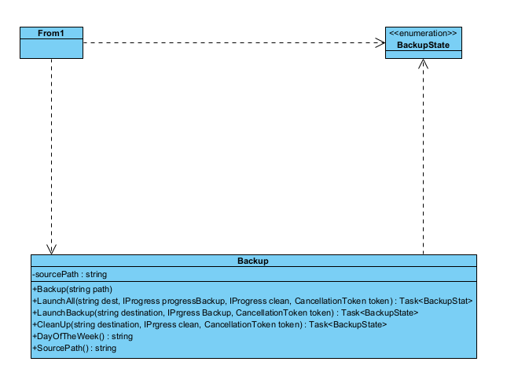
Figure 1Diagramme de conception

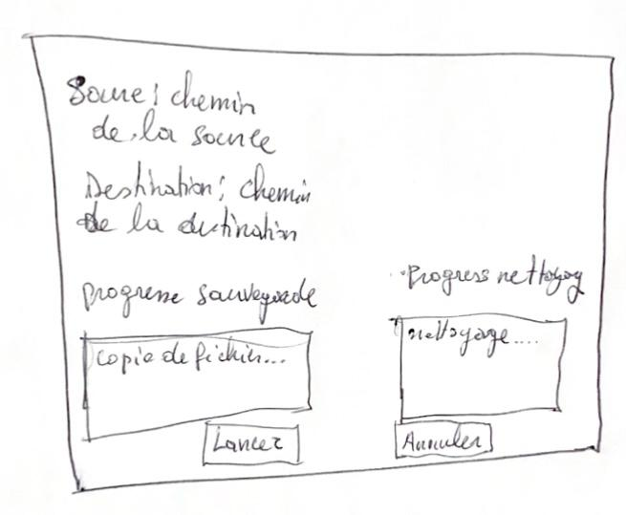
Figure 2Maquette à main levé

